2020～2021学年度第一学期期末六校联考
高二历史
出题学校：宝坻一中 外大附校
一、选择题（本题共15小题，每题3分，共45分）
1．亚里士多德强调健康的身体是城邦公民参与政治活动、参加战争和过美好生活的基本条件。体育场馆是城邦公民的主要社交场所，在这里培养了古代雅典人的民族认同感、公民意识、公平竞争和自由精神等。材料表明，体育在古代雅典
A．推动民主体制建立 B．是城邦政治的基石
C．对城邦具有塑造力 D．是男性公民的特权
2．小铁片也有大文化，相较“蓝底白字”的现代中国机动车牌照，美国各州的汽车牌照设计（如图）色彩纷呈，五花八门。这反映出美国
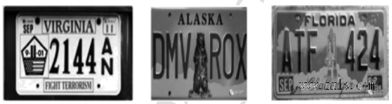

弗吉尼亚州牌照 阿拉斯加州牌照 佛罗里达州牌照
A．联邦制国家结构形式特点 B．邦联制下的松散无序状态
C．交通管理没有规范的秩序 D．联邦政府分权与制衡原则
3．戊戌变法期间，光绪皇帝共计发布变法诏令184条，包括政治、经济、文化教育等各个方面。对此，时任海关总税务司的赫德指出：“他们把足够的东西不顾它的胃量和消化能力，在三个月之内，都填塞给它吃了。”造成这种局面的原因主要是
A．民族资产阶级力量壮大 B．改革缺乏必要社会基础
C．帝国主义掀起瓜分狂潮 D．维新人士缺乏政治经验
4．古罗马法学家西塞罗曾经说：“环顾我们国家中的其他部分，你会发现一切都依照规则和法律的规定而运转。”这句话反映出当时罗马社会
A．法律至上的原则 B．法律适用于所有人
C．人人精通法律 D．统治阶级没有特权
5．宋代一些地方实行乡约制度。同约的人们“每月一聚，具食；每季一聚，具酒食”，“遇聚会，则书其善恶，行其赏罚”。乡人之间“德业相劝，过失相规，礼俗相交，患难相恤”。对该时期乡约制度认识正确的是
A．政府加强基层治理的举措 B．有利于完善基层社会民主
C．民间自治体现了契约精神 D．政府推行宽松的文化政策
6．据统计，第一届全国人民代表大会共召开四次会议，听取并审议了26个报告，通过了18项决议和10项法律，其常委会共召开89次会议，听取并审议了372项报告，通过了78项决定、决议以及19个条例。这说明
A．各民主党派发挥参政议政作用
B．新民主主义革命取得最终胜利
C．以宪法为核心的社会主义法律体系形成
D．一切权力属于人民的原则得到贯彻落实
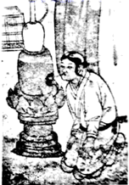
7．下图为宣化辽代墓葬中发现的壁画《备茶图》，尽管辽地并不产茶，但壁画中描绘的茶具与烹茶程序，皆体现出唐宋茶法在南北各地的影响。
这一发现最能证明宋辽时期
A．民族文化的交融
B．海外贸易的兴盛
C．民族矛盾的缓和
D．农业生产的发展
8．2019年，习近平主席指出，“要继续高举联合国这面多边主义旗帜，充分发挥世界贸易组织、国际货币基金组织、世界银行、二十国集团、欧盟等全球和区域多边机制的建设性作用，共同推动构建人类命运共同体。”据此可知，新时代中国外交的主要方向是
A．维护国家经济主权的安全 B．奉行独立自主的和平外交
C．推动和完善全球多边治理 D．发展与第三世界国家关系
9．一战后成立的国际联盟规定了形成决议的“全体一致”原则。而1945年签署的《联合国宪章》赋予安理会制裁的权力，并确定了“大国一致”原则。这表明
A．集体安全体制的进一步完善 B．联合国带有强权政治色彩
C．国际联盟更有利于世界和平 D．国际法的范围和作用有限
10．唐代的两税法是一次划时代的赋税变革，它取代了以丁身作为征税标准的租庸调制。两税法的原则是：户无主客，以现居为簿；人无丁中，以贫富为差。这一政策的调整
A．从根本上减轻了农民的负担 B．以财产性收入作为征税依据
C．使税收种类由单一变得繁多 D．以政府严格控制户籍为前提
11．清代的政府灾害救助,一般要经过严密的报灾、勘灾、审户和放赈救助程序。在此过程中，募款、司账、运解、发放等环节相互分开，各有专人负责。这种做法
A．完善了社会保障制度 B．规范了救灾赈灾行为
C．加重了国家的财政负担 D．避免了官员的贪污腐败
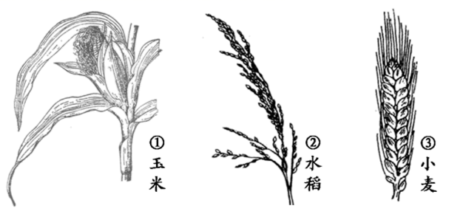
12．古代美洲的印第安人创造了灿烂的文明，独立培育出很多其他大陆没有的农作物。下列农作物的原产地在美洲的是
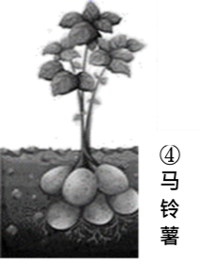

A．①② B．①③ C．①④ D．②③
13．《“十三五”国家食品安全规划》提出：食品生产经营者应当严格落实法定责任和义务，采取多种措施，确保生产过程整洁卫生并符合有关标准规范；建立健全食品安全管理制度，配备食品安全管理人员；主动监测已上市产品质量安全状况，及时处置不符合标准或存在安全隐患的食品。据此可以看出
A．国家高度重视食品安全管理 B．食品安全管理制度需要进行改进
C．国家卫生环境已经得到改善 D．食品安全隐患问题开始受到关注
14．历史研究强调“论从史出”。下表中，史料与史论之间逻辑关系正确的选项是
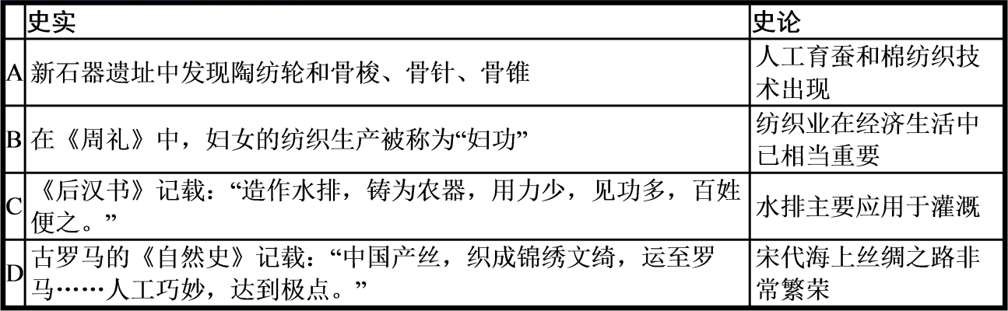

A．A B．B C．C D．D
15．美国《福布斯》认为“一带一路”打造了一个连接中欧的升级版运输线路和新贸易枢纽网络，一个加强版覆盖整个欧亚地区的经济体系；新加坡《联合早报》指出，西方国家对“一带一路”倡议仍有疑虑，但同时也不愿错过这趟车。材料表明“一带一路”
A．推动了中欧贸易的快速发展 B．为发展中国家发展带来机遇
C．适应和推动经济全球化发展 D．极大提升了中国的国际地位
二、非选择题（本大题共3小题，共55分）
16．社会治理是国家的基本职能之一，据材料并结合所学知识，回答问题（20分）
材料一

（1）根据材料一并结合所学知识回答，元朝面对辽阔疆域，在地方管理上最重要的制度创新是什么？有什么意义？（5分）

材料二 实际上，现代英国的官吏制度，是仿照帝制中国的官吏制度而建立的。鸦片战争时，在侵略中国的英国人心里，中国当时的制度是极为优越的，曾考虑以后英国是否也要采用。各种议论的结果，同样在英国也确立了通过考试选拔任用行政官员的制度，今天已经广泛普及。
——摘编自《展望21世纪：汤因比与池田大作对话录》
（2）依据材料二和所学知识，指出英国文官制度与中国科举制度的异同。（6分）

材料三
主 要 西  方 国 家  颁 布 的  救 济 和  医 疗 法  案 与 措  施 | 英国 | 1948《国民救助法》、《国民医疗服务法案》，建立包括农民在内的社会福利体系；1990年《国民医疗服务和社区护理法案》；2011年《医疗和社区健康服务法案》
 | 德国 | 1957年颁布《农民老年救济法》，开始建立农民养老保险制度；1972年建立农民医疗保险体系
 | 法国 | 1952年为农民建立了社会养老保险制度，1960年将医疗保险覆盖到农业从业人员。

（3）材料三中的内容反映了西方国家二战后资本主义出现了什么新变化？其农村社会保障制度有哪些特点？（6分）

材料四 中华人民共和国是全国各族人民共同缔造的统一的多民族国家。民族区域自治是中国共产党运用马克思列宁主义解决我国民族问题的基本政策，是国家的一项基本政治制度。民族区域自治是在国家统一领导下，各少数民族聚居的地方实行区域自治，设立自治机关，行使自治权。实行民族区域自治，体现了国家充分尊重和保障各少数民族管理本民族内部事务权利的精神，体现了国家坚持实行各民族平等、团结和共同繁荣的原则。——1984年《中华人民共和国民族区域自治法》序言
（4）根据材料四并结合所学知识，说明民族区域自治制度的意义。（3分）

17．阅读材料并结合所学知识，回答问题。（19分）
材料一 徐州古丰县，有村日朱陈。去县百余里，桑麻青氛氲。机梭声札札，牛驴走纭纭。女汲涧中水，男采山上薪。县远官事少，山深人俗淳。有财不行商，有丁不入军。家家守村业，头白不出门。生为村之民，死为村之尘。 ——白居易《朱陈村》
（1）材料一反映了中国古代怎样的生产模式？具有怎样的特点？（5分）

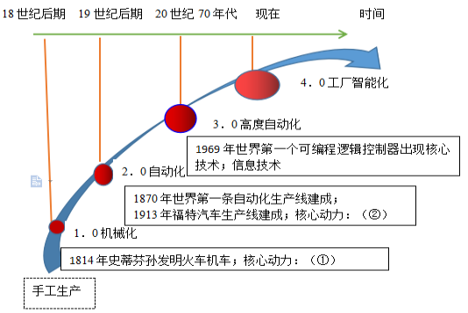
材料二

（2）根据材料二并结合所学知识，指出图中①、②对应的核心动力？分别概括四次工业革命是如何逐步改变生产方式的？（6分）

材料三 工业革命推动资本主义世界市场基本形成。随着英国世界殖民霸主地位的确立，广阔的殖民地为其带来巨大的市场和商业利润，工场手工业不能满足市场的需要，在18世纪下半期工业革命兴起了……同时工业革命也为工业资产阶级提供了便捷的交通手段及轰开落后地区大门的坚船利炮，马克思在《共产党宣言》中这样描述资产阶级，由于一切生产工具的迅速改进，由于交通的极其便利，把一切民族甚至最野蛮的民族都卷进文明中来了。
——何兰《资本主义世界市场的形成及殖民体系研究》
（3）依据材料三并结合所学知识，说明工业革命对中国产生了什么影响？（8分）

18．货币是商品经济发展的重要标志，货币的发展与演变体现了商业贸易的发展和社会状况。阅读材料，完成问题。（16分）
材料一
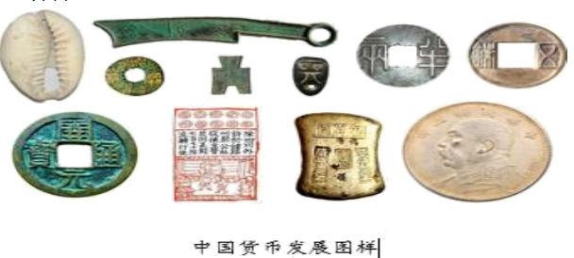

（1）依据材料一并结合所学知识，概括指出中国货币演变的趋势。（6分）

材料二 两宋时期，在城市和交通枢纽地段，不论是通都大邑，还是集市小镇，多是商贩云集。如北宋开封城内不仅有繁华的商业街区，而且有专业交易场所，“诸酒肆瓦市，不以风雨寒暑，白昼通夜”经营。据史料统计，北宋时，东南亚、南亚等地区与我国发生贸易的国家已有50多个。南宋时，我国与这些国家的商业交往更频繁。陈正祥在《中国文化地理》一书中指出，从宋朝的城市分布图看，南方的城市数量和城市规模都很明显地超过了北方。
——摘编自章开沅主编《中国经济史》
（2）根据材料二并结合所学知识，概括两宋时期商业领域出现的新变化。（3分）

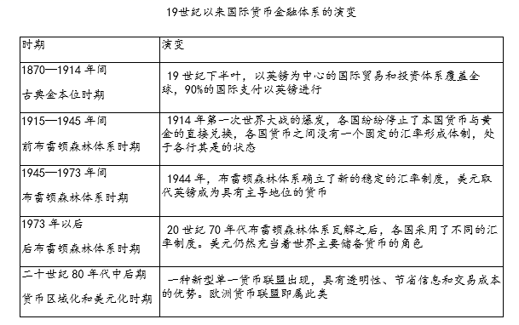
材料三

——据钟伟《国际货币体系的百年变迁和远瞻》
（3）依据材料三并结合所学知识，概括世界货币体系的发展演变历程。并简要评价布雷顿森林体系。（7分）

